1. PDSI公式：

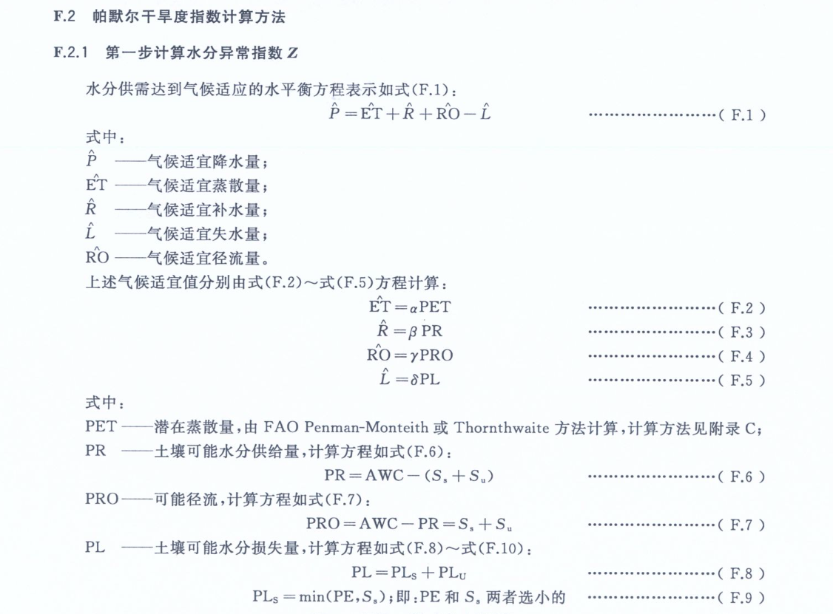

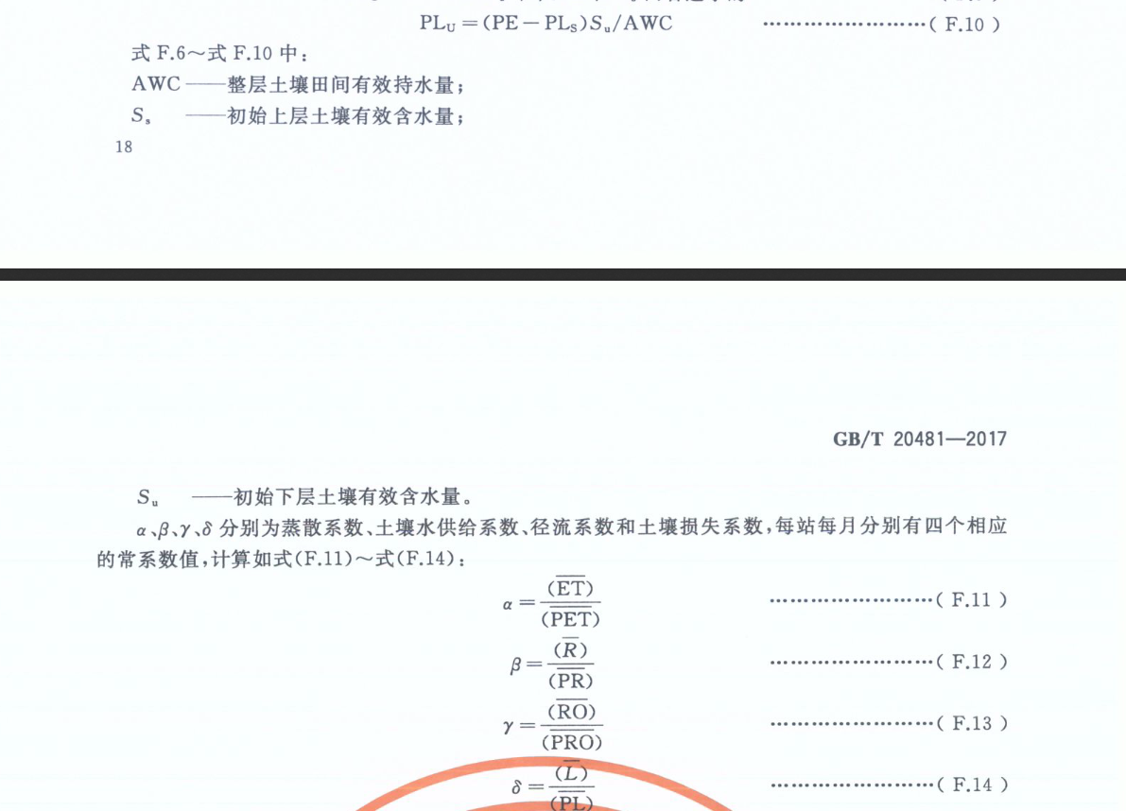 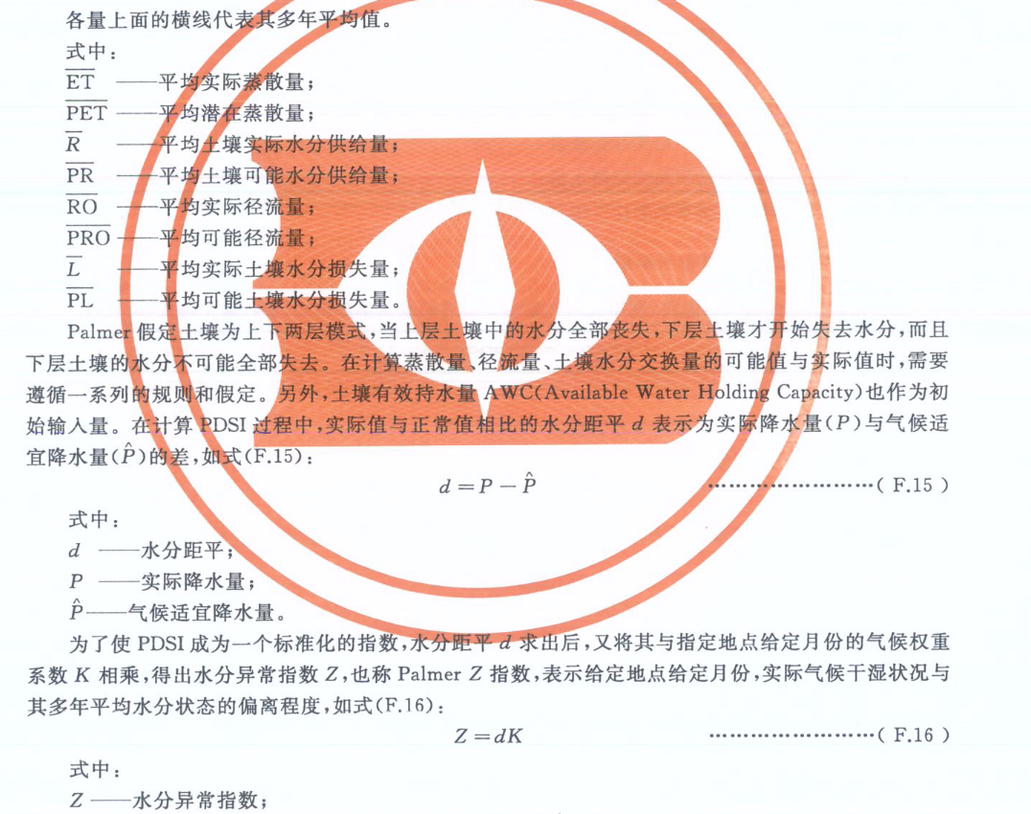

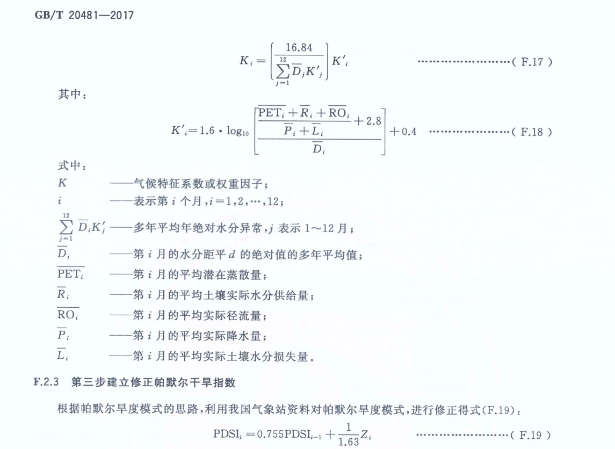

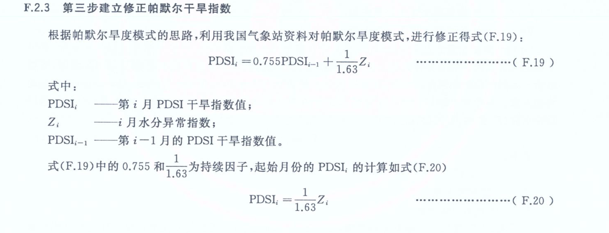

1. SPI

|  |  |
| --- | --- |
| SPI | 旱涝等级 |
| SPI≥2.00 | 特涝 |
| 1.50≤SPI＜2.00 | 重涝 |
| 1.00≤SPI＜1.50 | 中涝 |
| 0.50≤SPI＜1.00 | 轻涝 |
| -0.50＜SPI＜0.50 | 正常 |
| -1.00＜SPI≤-0.50 | 轻旱 |
| -1.50＜SPI≤-1.00 | 中旱 |
| -2.00＜SPI≤-1.50 | 重旱 |
| SPI≤-2.00 | 特旱 |

SPI公式：

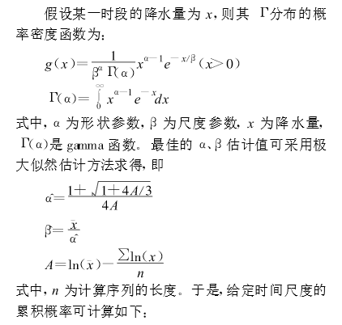

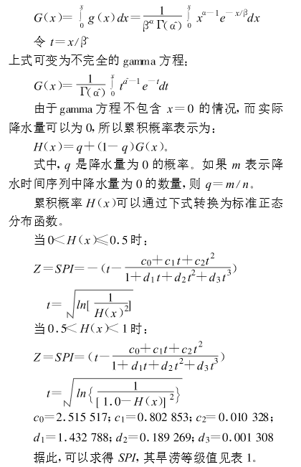

3、Z指数

|  |  |
| --- | --- |
| Z值范围 | 旱涝等级 |
| Z>1.645 | 重涝 |
| 1.037＜Z≤1.645 | 大涝 |
| 0.842＜Z≤1.037 | 偏涝 |
| -0.842≤Z≤0.842 | 正常 |
| -1.037≤Z＜-0.842 | 偏旱 |
| -1.645≤Z≤-1.037 | 大旱 |
| Z＜-1.645 | 重旱 |

4、标准差指标公式为，其中I表示旱涝指数，为某地某年降雨量，为多年平均年降雨量，为降雨量的标准差。

表 标准差指标旱涝标准

|  |  |
| --- | --- |
| 标准差指标 | 旱涝程度 |
| I>1.17 | 涝 |
| 0.33＜I＜1.17 | 偏涝 |
| -0.33＜I＜0.33 | 正常 |
| -0.33＜I＜-1.17 | 偏旱 |
| I＜-1.17 | 旱 |

5、降水距平百分率（Pa）的公式为，式中代表时段降水量，代表多年气候平均降水量。

表 降水距平百分率的旱涝等级

|  |  |
| --- | --- |
| 距平百分率 | 旱涝等级 |
| P≥75% | 重涝 |
| 50%≤P＜75% | 大涝 |
| 25%≤P＜50% | 偏涝 |
| -25%＜P＜25% | 正常 |
| -50%＜P≤-25% | 偏旱 |
| -75%＜P≤-50% | 大旱 |
| P≤-75% | 重旱 |